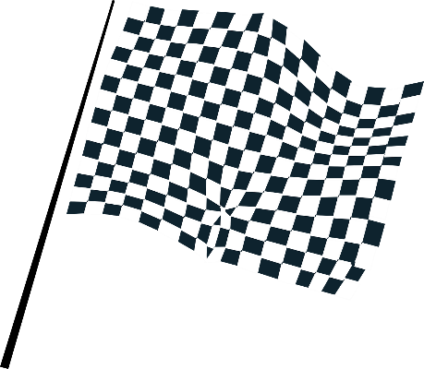QR-Rallye

# Auf die Plätze ... fertig ... los!

Ihr gestaltet eure eigene Rallye durch die Schule zu einem Thema, das ihr euch selbst aussuchen könnt. Voraussetzung: Es sollte mit einem Schulfach zu tun haben oder mit der Geschichte eurer Schule. Die Fragen stellt ihr in Form von ausgedruckten QR-Codes bereit. Sie führen die Teilnehmer der Rallye zu verschiedenen Orten in eurer Schule und auf eurem Schulgelände.

# Erkundungstour

Wenn ihr euch auf ein Thema geeinigt habt und eure Lehrkraft einverstanden ist, könnt ihr direkt loslegen. Am besten schnappt ihr euch Stift und Papier und macht erstmal eine Erkundungstour auf dem Schulgelände. Wo gibt es interessante Dinge zu sehen, die mit eurem Thema zu tun haben, und an welchen Stellen lassen sich gut QR-Codes anbringen? Sammelt eure Ideen und die geeignetsten Orte. Vielleicht bekommt ihr einen Lageplan von der Schule, um die Orte einzuzeichnen.

# Rätsel, Fragen, Codes generieren

Denkt euch nun Fragen oder Rätsel aus, die die Rallye-Teilnehmer lösen müssen und die Hinweise darauf enthalten, wo sich die nächste Station und der nächste QR-Code befinden. Wandelt eure Rätsel oder Fragen mit Hilfe eines QR-Code-Generators (z.B. [http://goqr.me/de/](http://goqr.me/de/%20)) um. Überlegt euch: Wie lassen sich die Codes an den von euch ausgewählten Orten so befestigen, dass sie sich auch leicht wieder entfernen lassen? Wie könnt ihr sie gut vor Regen schützen? Druckt die Codes aus und bringt sie in eine geeignete Form.

# Letzte Vorbereitungen

Macht einen Probedurchlauf und verteilt dabei eure QR-Codes an den richtigen Stellen. Vergewissert euch noch einmal, dass die Codes ordentlich befestigt sind und auch die Reihenfolge stimmt. Fertigt dabei ein Protokoll an, damit ihr nicht vergesst, wo die einzelnen Stationen liegen.

# Zum Schluss

Tauscht eure Rallye mit der einer anderen Gruppe. Ihr führt jetzt die Rallye der anderen aus und sie eure. Macht euch dabei Notizen, damit ihr die Rallye später in der Klasse vorstellen und bewerten könnt. Denkt dabei an die Kriterien, die wir zu Anfang festgelegt hatten.

**Viel Spaß!**